本校參加臺北市101年度高中職性別平等教育宣導月「生涯發展心 多元性別情」攝影比賽頒獎101.06.29.
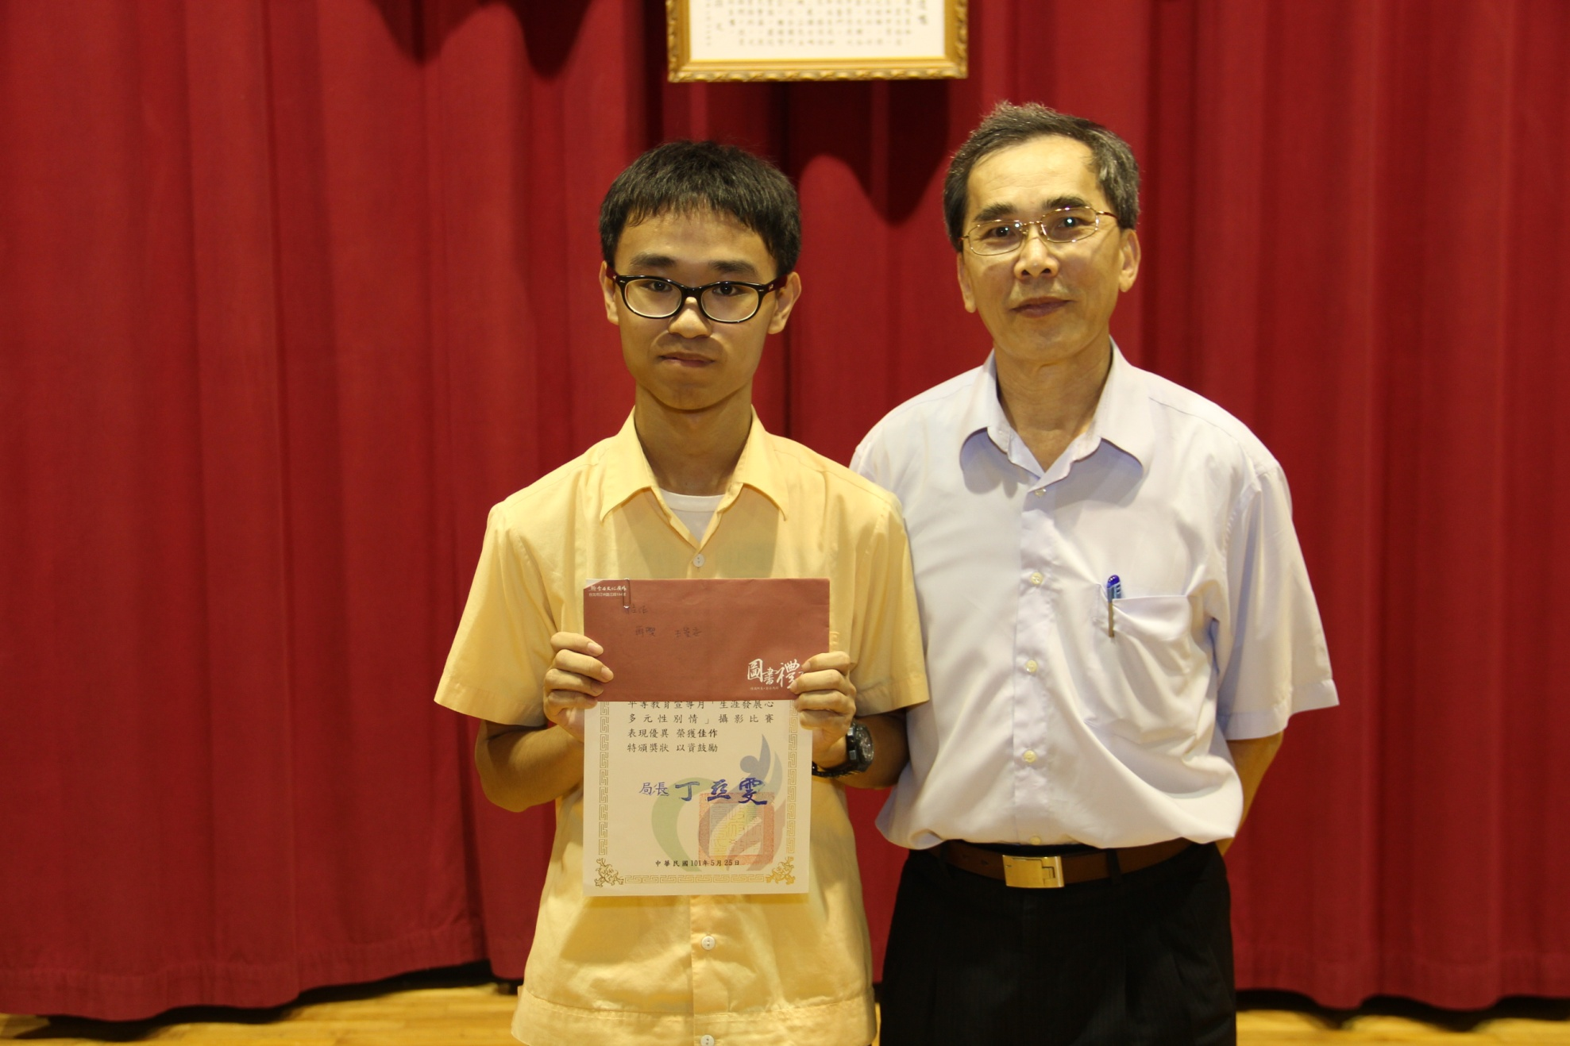
高二勇王崇安榮獲佳作

